Развлечение в подготовительной группе
«Веселое путешествие день знаний- 1 сентября»
Цель: Показать детям общественную значимость праздник - день знаний,
создать праздничное настроение.
Задачи:
Расширять у детей представление о празднике «День знаний»
Развивать эмоциональную отзывчивость, внимание, музыкальный слух, чувство ритма, познавательную активность.
Дети под музыку заходят в музыкальный зал, становятся полукруг.
Муз: Здравствуйте, ребята! Вот и лето быстро пролетело.
Собрались мы здесь сейчас на веселый детский час.
Как вы летом отдыхали? Друг по другу то скучали?
Посмотрите ка, ребята, как красиво все вокруг.
И куда мы не посмотрим – слева друг и справа друг

Мы не можем друг без друга, развлеченья подождут.
Мы читаем и играем, мы рисуем и поем,
Обученье продолжаем утром, вечером и днем
Муз: Ребята, сегодня мы с вами отправимся в путешествия. Вы готова?
Остановка «Отгадай загадки».
1 загадка:
Что несут детишки в школу?
Колокольчик? Магнитолу?
Куколку или фонарик?
Нет! Конечно же … (букварик)
2 загадка
Что за дом такой большой?
Все туда бежать гурьбой
Что за дом такой веселый?
Ну конечно это… (Школа)
3 загадка
Буква А вдруг прибежала
Вон и Б за ней бежит
Следом В к нам прискакала
Что же это?… (Алфавит)
4 загадка
Быстро пролетело лето
Взяли в руки мы букеты
Воспитателю подарим
С чем его поздравим?
(С днем знаний)
Муз: Молодцы ребята. Как ловко вы разгадали загадки.
Остановка «Песенка» «День знаний» сл. Е. Шадриной, муз Е. Шадриной.

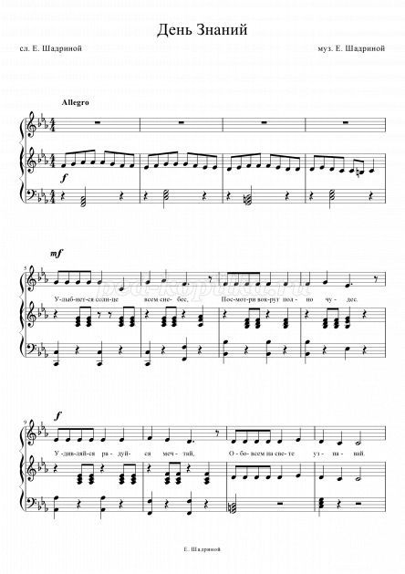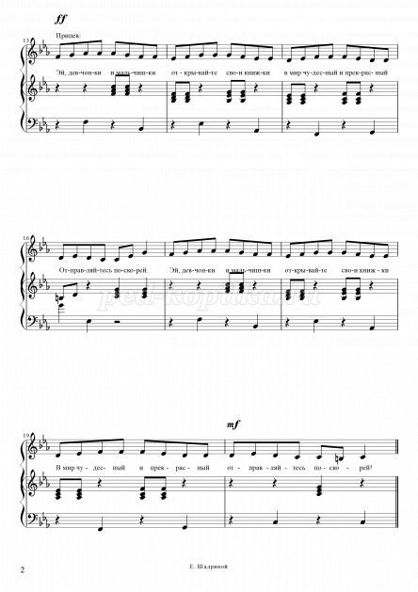

1 куплет: Улыбнется солнце всем с небес,
Посмотри, вокруг полно чудес.
Удивляйся, радуйся, мечтай
Обо всем на свете узнавай.
Припев: Эй, девчонки и мальчишки
Открывайте свой книжки.
В мир чудесный и прекрасный
Отправляйтесь поскорей.
2 куплет: В страну знаний ты возьми билет
В ней на всё, на всё найдёшь ответ.
Ты с друзьями отправляйся в путь
Смелым, умным, добрым будь!

Остановка игра «Собери слова».
К этой игре готовим карточки с буквами. Детей на команды можно не делить, пусть учатся совместной работе, а игра будет без победителей и проигравших.
Муз: Ребята! Все вы знаете, что в школу надо идти, чтобы учить цифры и буквы, учится читать и писать. Но мы с вами уже знакомились с буквами, а значит у нас уже есть знания. Давайте покажем, как вы подготовились к школе! Перед вами буквы, из которых вам надо сложить слова. Чем больше слов, тем лучше.
Дети под музыку начинают складывать слова. На этом этапе им можно помочь, подсказать.
Муз: Ну что ребята, понравилась вам такая игра? Значит и в школе вам понравится!
Мы с вами вдоволь наигрались, давайте отправляться к следующей остановке!
Остановка Игра – танец « Магазин игрушек»
танцуют все дети.

Муз: Наш праздник заканчивается, а новый учебный год - начинается!
И пускай немало славных,
Разных дней в календаре,
Но один из самых главных-
Самый первый в сентябре!
Еще раз поздравляем всех детей и воспитателей с праздником, Днем знаний!
Звучит музыка «День знаний» автор Оксана Панькова.
ДЕТИ УГОЩАЮТСЯ.

Список литературы:

1.Музыка в детском саду. Подготовительная к школе группа. Песни,
игры, пьесы / сост. Ветлугина Н.А. и др. – М., 1985

2.О.П. Радынова. Конспекты занятий и развлечений в 12 частях (2-х
томах). – М., 2000

3. Радынова Д.П., Барышева Н.В., Панова Ю.В. Праздники и музыкальные досуги в детском саду. - М., 2011. 60 с.

4. Грамматика в картинках для игр и занятий с детьми 3-7 лет. Словообразование. Наглядно-дидактическое пособие. - М.: Мозаика-Синтез, 2018. - 8 c.

